Московский государственный технический университет им. Н.Э. Баумана

|  |  |
| --- | --- |
| Утверждаю: |  |
| Галкин В.А. | "__"___________2018 г. |

**Курсовая работа по дисциплине**

**«Сетевые технологии»**

**«Локальная безадаптерная сеть»**

руководство пользователя

(вид документа)

писчая бумага

(вид носителя)

6

(количество листов)

|  |  |
| --- | --- |
| ИСПОЛНИТЕЛИ: |  |
| студенты группы ИУ5-62 |  |
| Злобина С.В. | ______________ |
| Кучаева К.И. | ______________ |
| Заровная Н.А. | ______________ |

Москва - 2018

1. Назначение программы

Программа «Передача файлов» предназначена для обмена файлами между компьютерами, соединенными через интерфейс RS-232C с кодированием информации с помощью [7,4]-кода Хэмминга.

1. Условия выполнения программы

Для нормальной работы программы требуется IBM-совместимый компьютер с микропроцессором Pentium I или выше, 32MB оперативной памяти, соединенные нуль-модемным кабелем через интерфейс RS-232C либо программным имитатором данного соединения. Также требуется оператор (пользователь), имеющий базовые знания о работе с компьютером и операционной системой Windows XP и выше или Linux.

Кроме того, для работы требуется программа, позволяющая запускать код на Python 3.6.

1. Выполнение программы
   1. Инсталляция/деинсталляция

Инсталляция программы заключается в запуске файла MainWindow.py в среде эмулирования на рабочей машине. Для деинсталляции нужно удалить этот файл.

* 1. Запуск и настройка программы

Для инсталляции программы, необходимо скачать ее из интернета и выполнить стандартную установку. После установки следует запустить файл MainWindow.py.

* 1. Запуск программы

На обоих компьютерах из среды эмулирования Python 3 запустить файлы MainWindow.py. При этом на экране появится окно запроса названия порта для ввода названия порта, к которому нужно подключиться.

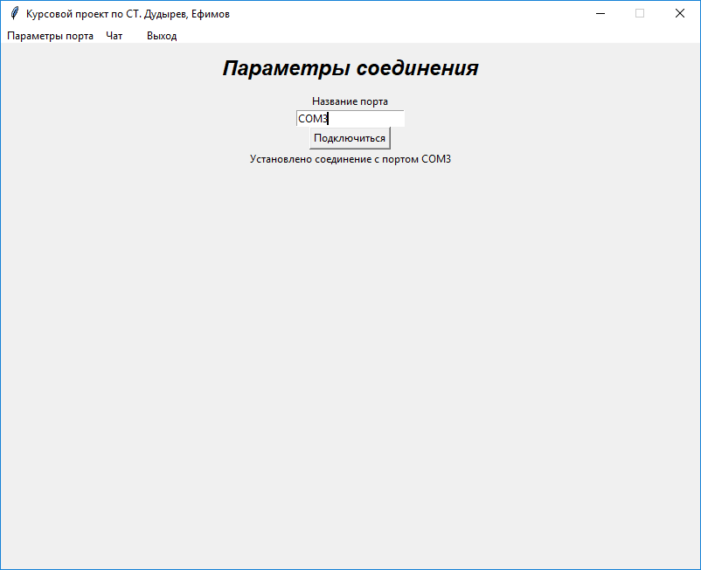

* 1. Окно чата.

После ввода настроек соединения откроется окно чата:

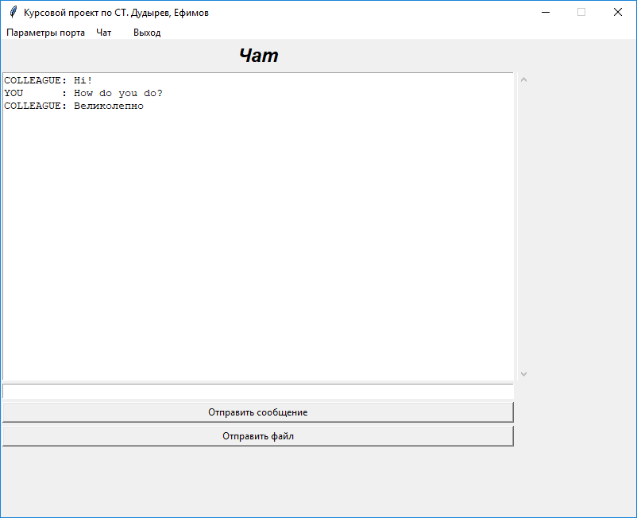

* 1. Главное окно.

Главное меню программы содержит 3 раздела, в каждом из которых для пользователя реализован доступ к определенным функциям:

1. Меню «Параметры порта» содержит настройки портов: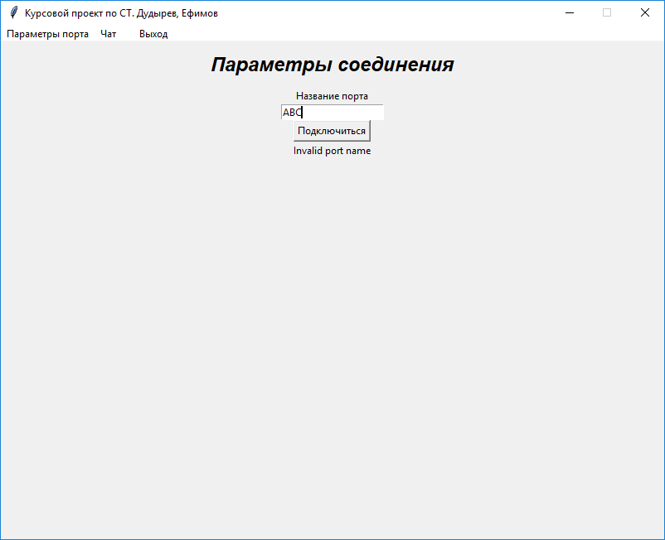
2. Меню «Чат» открывает основное окно чата 
3. Меню «Выход» осуществляет выход из программы и закрытие порта для отправления и передачи данных
   1. Главное диалоговое окно программы.

После запуска программы на двух компьютерах, настройки параметров соединения, открытия портов, необходимо на каждом из компьютеров нажать на кнопку “Подключиться”.

После того как соединение установлено, пользователи могу обмениваться файлами посредством главного диалогового окна (активизируются кнопки «Отправить файл»):

Для отправки файла надо нажать кнопку «Отправить файл». После чего появится окно выбора файла:

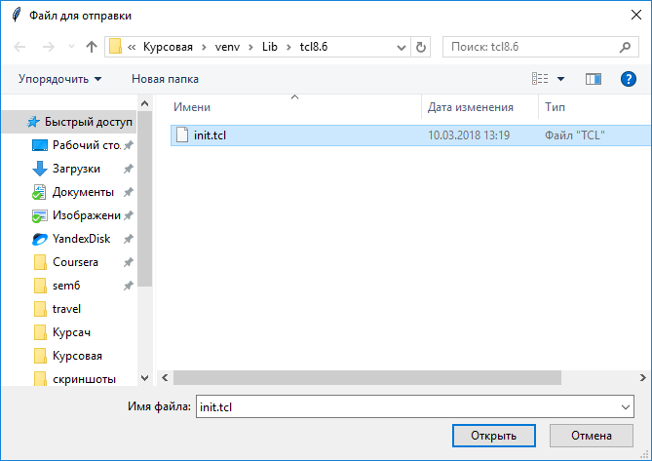

После выбора и отправки файла у собеседника появится окно принятия файла:

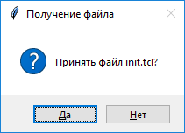

С возможностью выбора и отказа от принятия файла:

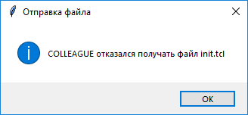

При этом в поле чата будет отображаться информация о получении или отказе загрузки файла:

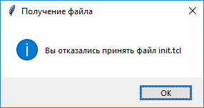

Принимаемый файл выводится в окно пользователя в процессе передачи. В процессе передачи файла получатель может нажать на кнопку «Замедлить», после чего вывод файла на экран будет приостановлена. При повторном нажатии – возобновлена.

1. Устранение неполадок

Поскольку Windows не однозадачная система, то возможны случаи, когда некоторые программы забирают все ресурсы компьютера, останавливая выполнение других программ. В этом случае удаленная машина может «потерять» вашу программу, так как она не отвечает на вызов по истечению таймаута. Это может случиться также и при очень плохом качестве связи между компьютерами, например при большой длине кабеля и высоком уровне помех, и при перегрузке буферов com-портов. Во всех перечисленных случаях исходящие сообщения не будут доставляться до конечного пользователя.

В случае возникновения непредвиденных ошибок запускается стандартный обработчик ошибок Windows.